**Типы проектов. Структура индивидуального проекта.**

Под понятием «проект» понимается творческая, завершенная работа, соответствующая возрастным возможностям учащихся.

Цель проектной деятельности - получение такого результата, который может быть как социально, так и личностно значим.

**Проекты бывают:**

По доминирующей деятельности: исследовательские, информационные, практико-ориентированные (социальные), творческие, ролевые, прикладные и прочие проекты.

По содержанию: монопредметным (выполняется на материале конкретного предмета) и межпредметным  (интегрируется смежная тематика нескольких предметов).

По продолжительности: краткосрочными, средней продолжительности (от недели до месяца) и долгосрочными.

По характеру координации, характеру контактов и количеству участников: индивидуальным, парный, групповым.

Цель информационного проекта: сбор, анализ, оформление и представление информации.

Исследовательский проект: доказательство или опровержение гипотезы.

Практико-ориентированный проект: решение практических задач заказчика проекта.

Цель творческого проекта: создание произведения любого жанра.

Игровые и ролевые проекты: вовлечение публики в решение проблемы проекта.

Алгоритм проектирования:

1. Найти проблему – что надо изучать.
2. Тема – как это назвать.
3. Актуальность – почему эту проблему нужно изучать.
4. Цель исследования – какой результат предполагается получить.
5. Гипотеза – что не очевидно в объекте.
6. Новизна – что нового обнаружено в ходе исследования.
7. Задачи исследования – что делать – теоретически и экспериментально.
8. Литературный обзор – что уже известно по этой проблеме.
9. Методика исследования – как и что исследовали.
10. Результаты исследования – собственные данные.
11. Выводы – краткие ответы на поставленные задачи.
12. Значимость – как влияют результаты на практику.

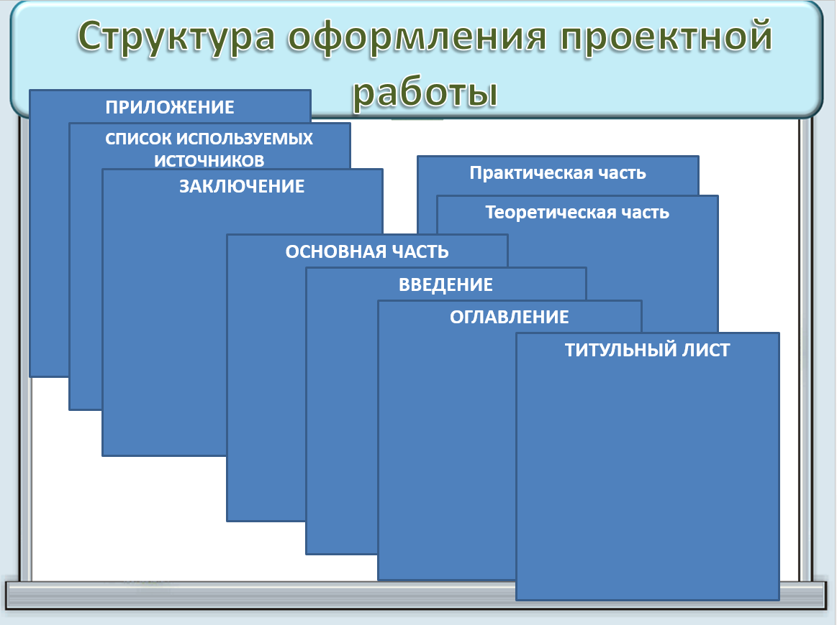

**Титульный лист** является 1-й страницей работы. Титульный лист не нумеруется. Содержит наименование конференции, тему работы, в скобках указывается тип проекта, название секции, сведения об авторе (Ф.И.О., класс, образовательное учреждение (в соответствии с Уставом), сведения о научном руководителе (Ф.И.О., ученая степень и звание, должность, место работы), место выполнения работы и год ее написания.

Проблема и тема проекта взаимосвязаны.

Проблема - это вопрос или комплекс вопросов, решение которых представляет интерес для …

Проблема - это задача, содержащая противоречие, не имеющая однозначного ответа и требующая исследования и поиска решений.

Проблема должна быть выполнима, решение её должно принести реальную пользу участникам исследования. Затем это надо назвать – тема.

Требования к формулировке темы:

* Выразить в ней главное содержание всего исследования, обозначить объект и предмет исследования.
* Придать теме адресность, т.е. сделать ее доступной и понятной для тех, кто будет участвовать в ее разработке, а также понятной, на кого она направлена.
* Сделать ее лаконичной, без лишних слов, удобной для быстрого прочтения, да к тому же благозвучной.
* Должна быть понятной, доступной (научность языка в меру).

**В оглавлении** указываются основные разделы работы (введение, названия глав и параграфов, заключение, библиографический список, названия приложений) с указанием страниц. Последнее слово каждого заголовка соединяют отточием с соответствующим номером страницы. Заголовки оглавления должны точно повторять заголовки в тексте. Сокращать или давать их в другой формулировке, последовательности по сравнению с заголовками в тексте нельзя.

**Введение** – очень ответственная часть работы, она ориентирует читателя в раскрытии темы, а также содержит важные характеристики. Во введении кратко обосновывается актуальность выбранной темы, формулируются цель, гипотеза и задачи, указываются объект и предмет исследования, избранный метод (или методы) исследования, определяются хронологические рамки исследования, приводится краткий обзор существующих источников и литературы по данной проблеме, оговаривается, на основании каких источников написано данное исследование.

**Актуальность** (важность) темы - ее значимость для развития мыслительной и практической деятельности человека

**Цель исследования** – это конечный (конкретный) результат, которого хотел бы достичь исследователь по завершении своей работы.

**Гипотеза исследования** - это предположения, допущения, требующие проверки на опыте и теоретического обоснования для того, чтобы стать достоверным знанием.

**Гипотеза** - является предполагаемым ответом на заданную проблему.

**Задачи исследования** — это выбор путей и средств достижения цели в соответствии с выдвинутой гипотезой. Задачи показывают, что вы собираетесь делать. Формулировка задач тесно связана со структурой исследования. Причем, отдельные задачи могут быть поставлены для теоретической части и для экспериментальной.

**Теоретическое обоснование** краткий обзор используемой литературы и Интернет-ресурсов

* трактовка проблемы отечественными и зарубежными учеными, специалистами
* современное состояние изучаемого, исследуемого предмета, указание основных работ по вопросу
* собственное мнение к позиции исследователей

